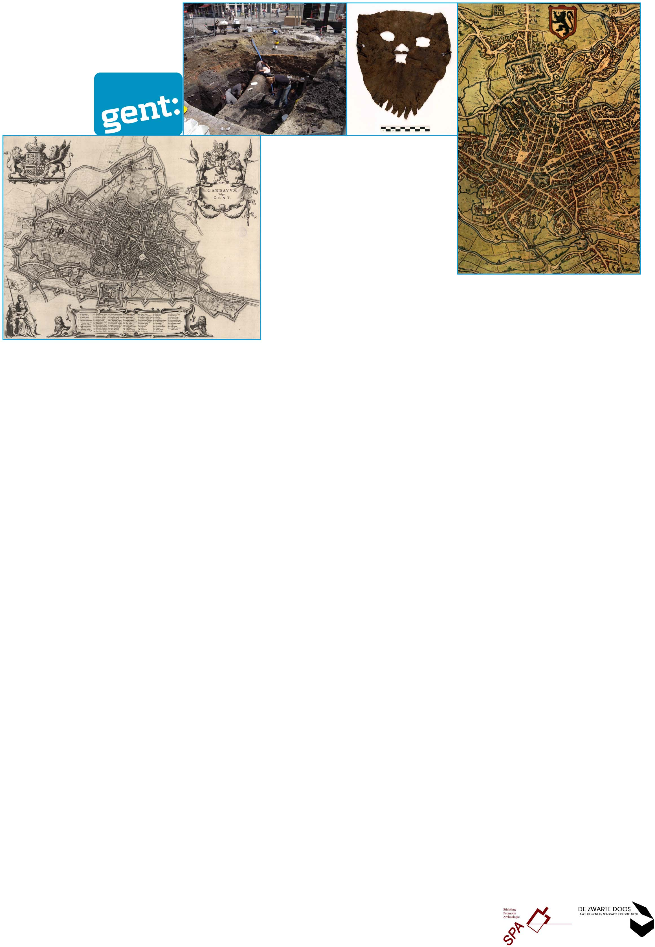

**15DE BNA-CONTACTDAGEN**

**inschrijvingsformulier**

De Contactdagen voor Belgische en Nederlandse archeologen en bouwhistorici (BNA) 2017

zullen plaatsvinden op donderdag 18 en vrijdag 19 mei in De Zwarte Doos, Dulle-Grietlaan 12,

9050 Gentbrugge. De BNA-dagen worden georganiseerd door Stadsarcheologie Gent en

de Stichting Promotie Archeologie (SPA).

**Gelieve dit inschrijvingsformulier uiterlijk 02.05.2017 te mailen naar:**

**stadsarcheologie@stad.gent**

**Naam:**

**Voornaam:**

**E-mail:**

**Telefoon:**

**Organisatie of instelling:**

**Adres:**



**Studentnummer (indien van toepassing):**

**U wil zich aanmelden voor:**

**(graag met een X aangeven wat van toepassing is)**

**• beide congresdagen 0**

**• donderdag 18 mei 0**

**• vrijdag 19 mei 0**

**U zal deelnemen aan**

**• de receptie op 18/05 0**

**Vermits het aantal plaatsen beperkt is, willen we u vragen om ons tijdig te verwittigen indien u na inschrijving toch verhinderd bent om de Contactdagen bij te wonen.**

**Inschrijfkosten**

**Uiterlijk op 7 mei2017 te betalen aan Stichting Promotie Archeologie in Zwolle**

**IBAN: NL82 INGB 0000 7037 34 - BIC: INGBNL2A**

**- Beide dagen: € 80**

**- Eén dag: € 50**

**- Beide dagen (student): € 60**

**- Eén dag (student): € 30**

**Wenst u vooraf een digitale factuur te ontvangen? 0**

**Deze bedragen zijn inclusief lunches en receptie.**

**Congreslocatie:**

Auditorium

De Zwarte Doos,

Dulle-Grietlaan 12

B-9050 Gentbrugge

[](https://stad.gent/mobiliteitsplan)

<https://stad.gent/mobiliteitsplan>



Inlichtingen: Stadsarcheologie Gent, De Zwarte Doos,

Dulle-Grietlaan 12, B-9050 Gentbrugge,

tel. +32 (0)9 2665760, stadsarcheologie@stad.gent